CONCOURS ENSAM - ESTP - EUCLIDE - ARCHIMEDE
Epreuve de Physique - Chimie PSI durée 4 heures
Si , au cours de l'épreuve, un candidat repère ce qui lui semble être une erreur d'énoncé, d'une part il le signale au chef de salle, d'autre part il le signale sur sa copie et poursuit sa composition en indiquant les raisons des initiatives qu'il est amené à prendre.
L'usage de la calculatrice est autorisé
Ce problème illustre le fonctionnement d'une cellule à effet Peltier et comporte deux volets indépendants : le fonctionnement de la cellule et sa régulation en température (première partie), l'épitaxie des alliages ${Si}_{1−x}{Ge}_{x}$ sur silicium, matériaux constitutifs de la cellule Peltier (seconde partie).
Remarques préliminaires importantes : il est rappelé aux candidat(e)s que :
- les explications des phénomènes étudiés interviennent dans la notation au même titre que les calculs ; les résultats exprimés sans unité ne seront pas comptabilisés.
- dans tous les calculs, les gaz sont assimilés à des gaz parfaits (leurs pressions partielles sont notées en caractères italiques). Seront utilisés les indices suivants : (s) pour un solide et (g) pour un gaz. On notera ln, le logarithme népérien et log, le logarithme décimal.
- les schémas relatifs à la cellule Peltier et les données numériques relatives à l'épitaxie sont rassemblés à la fin du problème.
Les systèmes de refroidissement classiques ont un rendement limité et fonctionnent avec des fluides frigorifiques comme les hydrochlorofluorocarbures ou les hydrofluorocarbures qui contribuent au réchauffement climatique et à la destruction de la couche d'ozone. Parmi les dispositifs réfrigérants alternatifs recherchés, une technique datant des années 1960 et basée sur un effet thermoélectrique présente bien des avantages en dehors de son aspect écologique.
La Cellule à Effet Peltier (CEP) ou module Peltier (figure 1) est un assemblage d'éléments semi-conducteurs placés entre deux semelles électriquement isolantes, mais conductrices de la chaleur. Dès lors qu'un courant électrique continu traverse un tel montage, il apparaît une "face froide" qui absorbe de la chaleur et une "face chaude" qui dégage de la chaleur. La CEP est donc une pompe à chaleur qui prend de l'énergie thermique à une source froide pour la restituer à une source chaude. Elle est entièrement statique car elle ne possède ni pièce métallique en mouvement (en dehors d'un ventilateur), ni fluide réfrigérant (il est remplacé ici par le courant électrique et ce sont les électrons qui jouent le rôle du fluide frigorifique). C'est le procédé de réfrigération le plus compact, sa petite taille ( $8,8 mm×8,8 mm×2,8 mm$ ) permet un refroidissement très localisé qui ne perturbe pas le reste du système.
Ce micro réfrigérateur à l'état solide a de nombreux domaines d'application et trouve son utilité partout où l'emploi de pompes à chaleur thermodynamiques pose des problèmes d'encombrement, de fiabilité ou de coût pour des applications de faible puissance.
PREMIERE PARTIE: CELLULE A EFFET PELTIER
A/ L'EFFET PELTIER
- L'étude qui va suivre s'effectue à une dimension suivant l'axe Ox et en régime permanent. Les paramètres utilisés pour décrire les systèmes sont donc indépendants du temps et ne dépendent que du paramètre d'espace x. Les conductivités thermique $λ$ et électrique $σ$ sont supposées indépendantes de la température et uniformes dans le conducteur.
Dans un conducteur cylindrique ( $E$ ), homogène, d'axe $Ox$, de section $S$, de longueur $ℓ$, les inhomogénéités de température et de potentiel électrique induisent les vecteurs densités volumiques de courant électrique ${\vec{J}}_{el}$ et de courant (ou flux) thermique ${\vec{J}}_{th}$.
1. Conductivité électrique isotherme
Le conducteur, à la température uniforme $T$, est limité à ses extrémités par deux sections droites portées aux potentiels électriques $V_{1}(enx=0)$ et $V_{2}(enx=ℓ)$ avec $V_{1}>V_{2}$. II est parcouru dans la direction de l'axe Ox par un courant électrique continu d'intensité I uniformément répartie sur la section $S$ (figure 2).
A1. Ecrire la loi d'Ohm sous sa forme locale. Démontrer que la résistance électrique $R_{c}$ du cylindre, comprise entre $x=0$ et $x=ℓ$, peut s'écrire, en fonction de sa conductivité électrique $σ$, de $ℓ$ et de $S$, sous la forme :
$$R_{C}=\frac{1}{σ}\frac{ℓ}{S}.$$
2. Conduction thermique en présence de courant électrique
Le conducteur est en contact à ses extrémités avec deux sources idéales de chaleur : d'un côté, une source chaude de température $T_{c}(enx=0)$ et de l'autre une source froide de température $T_{F}$ (en $x=ℓ$ ). Sa surface latérale est parfaitement calorifugée (figure 3).
A2*a. Rappeler la loi de Fourier. Déduire de l'analogie électrocinétique l'expression de la conductance thermique $G_{th}(E)$ du cylindre en fonction de $λ,ℓ$ et $S$.
A2*b. En appliquant le premier principe de la thermodynamique à une tranche élémentaire du conducteur comprise entre $x$ et $x+dx$ (figure 3), établir l'équation différentielle vérifiée par la température $T(x)$ au sein du conducteur :
$$\frac{d^{2} T}{ dx^{2}}=−\frac{R_{C}}{λℓS}I^{2}.$$
A2*c. La solution de cette équation s'écrit $T(x)=Ax^{2}+Bx+C$. Déterminer $A,B$ et $C$ en fonction de $T_{C},T_{F},λ,S,ℓ,R_{C}$ et I . La répartition de la température dans le conducteur dépend-elle du sens du courant I?
A2*d. Exprimer la puissance thermique $P(x)$ transportée à travers la section $S$ du conducteur à l'abscisse $x$ et dans le sens des $x$ positifs. En déduire les puissances thermiques algébriques $P_{C}$ et $P_{F}$ respectivement reçues par la source chaude et par la source froide, en fonction de la conductance thermique $G_{th}(E)$ du cylindre, de sa résistance électrique $R_{c}$ et en faisant apparaître deux termes dont l'un est proportionnel à $l^{2}$ et l'autre à l'écart de température ( $T_{C}−T_{F}$ ). Que représentent-ils ? Calculer $P_{C}+P_{F}$ et commenter le résultat.
3. Les effets thermoélectriques
Ces phénomènes résultent du couplage entre la conduction thermique et la conduction électrique, qui sont simultanément présents dans les milieux conducteurs, métaux ou semiconducteurs. Trois effets ont été établis expérimentalement : l'effet Seebeck (1821), l'effet Peltier (1834) et l'effet Thomson (1847). Nous n'évoquerons que l'effet Peltier dans ce texte.
- Effet PELTIER : c'est l'effet thermique, autre que l'effet Joule, qui résulte du passage d'un courant électrique à travers la jonction $J$ (ou interface) entre deux conducteurs $A$ et $B$ différents et à la même température $T$.
Deux conducteurs (ou semi-conducteurs) différents $A$ et $B$, de pouvoirs thermoélectriques (ou coefficients Seebeck) respectifs $ε_{A}$ et $ε_{B}$ sont associés dans la configuration $A$ - $B$ - $A$ - $B$... et joints en $J_{1},J_{2},J_{3},…$ (figure 4). L'association est parcourue par un courant électrique continu d'intensité I et maintenue à la température uniforme $T$ par contact avec une source de chaleur.
- La puissance thermique $P_{\text{th }}$, pel $\left(J_{1},A→B\right)$ due à l'effet Peltier est reçue par la jonction orientée $A→B$ et prélevée au corps extérieur (1) en contact avec elle. Elle s'exprime de la façon suivante :
$$P_{\text{th, pel }}\left(J_{1},A→B\right)=\left(ε_{A}−ε_{B}\right)TI=ε_{AB}TI.$$
- Le pouvoir thermoélectrique $ε_{AB}=ε_{A}−ε_{B}$ du couple de conducteurs (ou semiconducteurs) $A→B$ est positif et supposé constant, il ne dépend que de la nature de $A$ et de $B$.
A3. En déduire la puissance thermique $P_{\text{th }}$, pel $\left(J_{2},B→A\right)$ reçue par la jonction suivante $B→A$ et prélevée au corps extérieur (2) en contact avec elle. A partir des signes des puissances calorifiques, conclure quant aux effets de refroidissement et de réchauffement des jonctions $J_{1}$ et $J_{2}$ sur les corps extérieurs placés à leur contact. Qu'advient-il en cas d'inversion du sens du courant?
B/ LE RÉFRIGÉRATEUR THERMOÉLECTRIQUE
Le "motif élémentaire" de la CEP est un couple thermoélectrique ou pavé (figure 5) constitué de deux thermo éléments semi-conducteurs cylindriques de géométries identiques, asymétriques de types $N$ et $P$, connectés thermiquement en parallèle et électriquement en série par l'intermédiaire d'un pont de cuivre constituant une soudure métallique $M$.
Le semi-conducteur de type P a une résistance électrique $R_{P}$, une conductance thermique $G_{th(P)}$, un coefficient Seebeck $ε_{P}$, le semi-conducteur de type N admet $R_{N},G_{th(N)}$ et $ε_{N}$, avec $ε_{NP}=ε_{N}−ε_{P}>0$. Le métal $M$, de coefficient $ε_{M}$, a des résistances électrique et thermique négligeables.
Dans le sens du courant I alimentant le montage, les deux jonctions successives $N→M$ et $M→P$ sont en contact avec la soudure froide à la température $T_{F}$ de la source froide (le corps à refroidir), les deux jonctions $M→N$ et $P→M$ sont en contact avec la soudure chaude à la température $T_{c}$ de la source chaude (le radiateur). Les deux faces externes en céramique réalisent l'isolement électrique et assurent une conductibilité thermique supposée parfaite. Les surfaces latérales des semi-conducteurs sont parfaitement adiabatiques.
L'efficacité de la CEP dépend fortement du dispositif d'évacuation de la chaleur sur la plaque chaude, l'énergie thermique transférée sur cette plaque devant être impérativement évacuée pour ne pas réchauffer la plaque froide ou endommager le module. La CEP est donc fixée sur un radiateur à ailettes de refroidissement dont les capacités de transfert de chaleur sont renforcées par un ventilateur (figure 5). Un tel "puits thermique", surdimensionné, peut dissiper une puissance beaucoup plus élevée que nécessaire et limite la température $T_{c}$ de la face chaude.
1. Bilan des puissances mises en jeu dans le pavé
B1a. A partir des résultats établis dans les questions A2d et A3, exprimer les puissances thermiques $P_{\text{th }(1)}(F)$ et $P_{\text{th }(1)}(C)$ fournies par le pavé respectivement à la face froide et à la face chaude en fonction de l'intensité $I$, du pouvoir thermoélectrique $ε_{NP}=ε_{N}−ε_{P}$, de $T_{F}$, de $T_{C}$, de ( $T_{C}−T_{F}$ ), de la résistance électrique du pavé $R=R_{N}+R_{P}$ et de sa conductance thermique $G_{th}=G_{th(P)}+G_{th(N)}$.
B1*b. Calculer $P_{\text{th (1) }}(F)+P_{\text{th }(1)}(C)$; en déduire la puissance électrique $P_{\text{él(1) }}$ fournie au couple thermoélectrique par le circuit extérieur auquel il est connecté.
2. Du pavé thermoélectrique à la Cellule à Effet Peltier
- La CEP est constituée de $n=69$ pavés montés en série (figure 6).
B2. En déduire la puissance électrique $P_{\text{el }}$ prélevée au circuit extérieur par la cellule et les puissances thermiques $P_{\text{th }(1)(F)}$ et $P_{\text{th }(1)}(C)$ fournies par le module respectivement à la face froide et à la face chaude.
3. Performances théoriques d'une CEP
- La température $T_{c}$ est définie lors de la conception du circuit, elle est fixée par le mode de dissipation de la puissance thermique de la face chaude.
- La puissance frigorifique $P_{f}$ est la puissance prélevée par le module au composant à refroidir et absorbée sur la face froide.
B3*a. Exprimer $P_{f}$ en fonction de $n,ε_{NP},R,I,G_{th},{ T}_{F}$ et $\left(T_{C}−T_{F}\right)$. A la température $T_{F}$ imposée sur la soudure froide, pour quelle valeur de I notée I max cette puissance est-elle maximale? Exprimer alors la puissance frigorifique maximale du module ${\left(P_{f}\right)}_{\text{max }}$.
- Le coefficient de performance froid COP $_{\text{f }}$ ou rendement énergétique est défini comme le rapport entre la puissance thermique absorbée sur la face froide et la puissance électrique transmise au module.
B3*b. Donner son expression en fonction des paramètres de $P_{f}$.
- Le différentiel de température entre les deux faces du module $ΔT=T_{C}−T_{F}$ est appelé "delta".
B3*c. Ecart maximum de température $ΔT_{max}=T_{c}−T_{\text{opt }}$
Montrer que, pour une intensité I imposée par le circuit extérieur, $ΔT$ est maximal lorsque la puissance $P_{f}$ est nulle, c'est-à-dire lorsque la face froide de la cellule est parfaitement isolée thermiquement. Quelle est alors l'expression de la température minimale théorique $T_{\text{Fmin }}$ que permet d'atteindre le module?
B3*d. Optimisation de l'écart de température
Quelle valeur optimale de l'intensité du courant $I_{\text{opt }}$ permet d'abaisser au maximum $T_{\text{Fmin }}$ et d'atteindre le $ΔT_{max}$ de la CEP? La valeur de $T_{Fmin}$ pour $I=I_{\text{opt }}$ étant notée $T_{\text{opt }}$, montrer qu'elle est proportionnelle à $l_{\text{opt }}$ et vérifie :
$$T_{opt}=\frac{R}{ε_{NP}}I_{opt}$$
B3*e. Afin d'évaluer la qualité thermoélectrique du matériau utilisé dans la réalisation du couple Peltier, les constructeurs ont défini son facteur de mérite noté $Z$, tel que :
$$ΔT_{max}=T_{C}−T_{opt}=\frac{1}{2}Z{ T}_{opt}^{2}$$
Donner son expression en fonction des trois caractéristiques du matériau thermoélectrique : $ε_{NP},R$ et $G_{th}$.
4. Application au refroidissement d'un capteur CCD
L'acquisition de l'information en astronomie revêt une importance capitale. L'univers étant dans sa grande partie inaccessible à l'analyse directe, tous les renseignements qu'il nous dévoile sont essentiellement véhiculés par la lumière qu'il nous envoie. Un récepteur CCD (en français DTC pour Dispositif à Transfert de Charges) associé à un collecteur de lumière permet de disposer d'une image électronique constituant le point de départ d'une reconstitution numérique par les outils de traitement et d'analyse de l'image. Afin de minimiser le bruit thermique généré par l'agitation thermique et d'améliorer le rapport signal/bruit de l'image initiale, le capteur CCD doit être refroidi à - ${40}^{∘}C$ par un module Peltier. Pour $T_{C}=298 K$ et $ΔT=T_{C}−T_{F}={65}^{∘}C$, le constructeur fournit l'évolution de la puissance frigorifique $P_{f}$ (figure 7) et du rendement COP $_{f}$ (figure 8) du module en fonction de l. Celui-ci est constitué de $n=69$ pavés de caractéristiques :
$$ε_{NP}=592⋅{10}^{−6}V⋅K^{−1} R=4,6⋅{10}^{−2}Ω G_{th}=1,4⋅{10}^{−3}W⋅K^{−1}.$$
B4*a. Analyser les phénomènes qui limitent le fonctionnement en réfrigérateur de la CEP, et préciser dans quels domaines d'intensité I? Expliquer pourquoi le capteur est placé dans un boîtier étanche à l'humidité.
B4*b. Que se passe-t-il en cas d'inversion du sens du courant ? Quel phénomène observe-t-on lorsque le module est installé sur une plaque chauffante en l'absence de son alimentation électrique externe?
B4*c. Analyser le choix du point de fonctionnement du module $:I=2,2 A$.
Déterminer dans ce cas la puissance frigorifique du module $P_{f}$, son rendement ${COP}_{f}$, la puissance électrique $P_{\text{el }}$ prélevée au circuit extérieur et la puissance thermique $P_{c}$ qu'il est nécessaire d'évacuer. Commenter le rapport $P_{c}/P_{f}$.
B4*d. Calculer le facteur de mérite $Z$ du semi-conducteur thermoélectrique et le $ΔT_{max}$.
C/ LA RÉGULATION EN TEMPÉRATURE
La température du capteur CCD doit être maintenue à la température $T_{F}$ constante indépendamment de toute variation de la température extérieure $T_{a}$. La CEP est alors utilisée en thermostat, un circuit extérieur de régulation permettant de stabiliser la température $T_{F}$ de la face froide.
Le module est traversé par un courant électrique continu I. Sa face froide est en contact thermique parfait avec le boîtier du capteur à thermostater. Pour une meilleure conduction thermique, le boîtier est constitué de cuivre pur de capacité thermique $C=3,9 J.K^{−1}$. La face chaude est en contact thermique parfait avec l'atmosphère de température $T_{a}$.
C1. En distinguant les phénomènes qui la composent, justifier l'équation d'évolution de la température $T_{F}(t)$ du boîtier :
$$C\frac{dT_{F}}{dt}=n\left[G_{th}\left(T_{a}−T_{F}\right)−ε_{NP}T_{F}I+\frac{1}{2}RI^{2}\right].$$
C2. Alors que la température $T_{a}$ reste constante et égale à 293 K , exprimer $T_{F}(t)$ en adoptant la condition initiale $T_{F}(t=0)=T_{a}$. Déterminer la durée caractéristique $τ$ de cette phase transitoire en fonction de $C,n,G_{\text{th }},ε_{NP}$ et I. Quelle est la température extrémale $T_{∞}$ atteinte par le boîtier?
C3. Quelles conditions sur I assurent le refroidissement du capteur ? Effectuer l'application numérique.
C4. L'intensité I est fixée à $2,2 A$. Calculer $τ,T_{∞}$ et la durée $τ_{0}$ nécessaire au refroidissement du capteur à la température $θ_{0}=−{40}^{∘}C$.
C5. Alors que $T_{F}=T_{∞},T_{a}$ subit à l'instant $t=t_{o}$ un saut brutal de température $ΔT_{a}=5 K$ de durée $τ_{T}$. Suivant les cas $τ≪τ_{T}$ et $τ≫τ_{T}$, décrire comment évolue la température $T_{F}(t)$.
Pour contrôler la température du capteur, la CEP est complétée par un circuit électronique d'asservissement (figure 9) où tous les amplificateurs opérationnels sont supposés idéaux.
$$R_{2}=R_{3}=R_{8}=1,8kΩ R_{7}=100R_{6} R_{5}=10R_{4} V_{\text{réf }}=15 V.$$
Une thermistance est en contact thermique parfait avec l'espace à thermostater. Sa résistance $R_{T}$ est une fonction décroissante de la température $θ$ et, dans un intervalle de température compris entre - ${50}^{∘}C$ et - ${30}^{∘}C$, elle évolue selon la loi (sachant que $R_{0}$ est exprimée en k $Ω$ et $θ$ en $^{∘}C$ ) :
$$R_{T}=R_{0}(1−αθ)\text{, où }R_{0}=2Ω\text{ et }α=2,{5.10}^{−2}\text{. }$$
C6a. Déterminer la tension $v_{e}=v_{P}−v_{N}$ en fonction de $V_{\text{réf }},R_{1},R_{2},R_{3}$ et $R_{T}$
.C6b. En raisonnant par schémas-blocs et en explicitant les fonctions réalisées par chaque amplificateur opérationnel, exprimer l'intensité du courant I circulant dans le module en fonction de $R_{4},R_{5},R_{6},R_{7},R_{8}$ et $v_{e}$.
C6*C. Quelle condition doivent satisfaire les résistances $R_{1},R_{2},R_{3}$ et $R_{T}$ pour que le pont soit équilibré ( $v_{e}=0$ ) ?
C6*d. Comment choisir la résistance $R_{1}$ pour que l'équilibre du pont s'établisse à la température $θ_{0}=−{40}^{∘}C$ du capteur?
- Cette valeur de $R_{1}$ sera conservée pour la suite.
C6*e. Quelle est la valeur de l'intensité $I(t=0)$ à l'instant initial où le boîtier est à la température ambiante $T_{a}$ et $R_{T}=1kΩ$ ? Quel est alors le comportement du module Peltier ? Comment $I(t)$ varie-t-il ensuite? Justifier votre réponse en précisant le signe de la dérivée $\frac{dl}{dθ}$.
C6*f. Comment ce dispositif permet-il la stabilisation de la température à $θ_{0}=−{40}^{∘}C$ ? Expliciter l'influence du pont et le rôle de la CEP. Pour que la chaîne de contrôle de la température soit efficace et réduise l'influence des fluctuations de la température atmosphérique, comparer son temps de réponse $τ_{R}$ à la durée $τ$.
DEUXIEME PARTIE: ÉPITAXIE DES ALLIAGES ${Si}_{1−x}{Ge}_{x}$ SUR SILICIUM
Les matériaux utilisés pour la conversion thermoélectrique sont des composés intermétalliques comme les tellurures de plomb ( PbTe ) ou de bismuth ( ${Bi}_{2}{Te}_{3}$ ) et plus récemment l'alliage ${Si}_{1−x}{Ge}_{x}$. L'épitaxie désigne le procédé selon lequel une couche monocristalline de l'alliage ${Si}_{1−x}{Ge}_{x}$ est déposée puis croît sur un substrat de silicium avec des relations structurales précises. La composition de la couche étant différente de celle du substrat, les paramètres de mailles doivent s'accorder.
A/ ANALYSE STRUCTURALE DE ${Si}_{1−x}{Ge}_{x}$
- Le germanium et le silicium purs possèdent tous deux une structure cristalline de type cubique analogue à celle du carbone diamant: leurs atomes occupent simultanément toutes les positions d'un réseau cubique à faces centrées et la moitié de ses sites tétraédriques. Les centres de deux atomes au contact sont distants de $d_{Ge}=241pm$ (respectivement $d_{Si}=235pm$ ).
1. Structure cristalline du germanium
A1*a. Donner la configuration électronique des atomes de carbone, de silicium et de germanium dans leur état fondamental. Quelle est leur configuration électronique externe? A quelle colonne de la classification périodique ces éléments appartiennent-ils ?
A1*b. Représenter la maille élémentaire du germanium en perspective et matérialiser la liaison Ge-Ge. Le cristal est-il ionique ou covalent ? (réponse à justifier)
A1*c. Exprimer le paramètre $a_{Ge}$ de cette maille en fonction de $d_{Ge}$ et calculer sa valeur. Déterminer le nombre d'atomes de germanium par maille élémentaire; en déduire le nombre d'atomes $N_{Ge}$ par unité de volume et la masse volumique $ρ_{Ge}$ du germanium.
- Le germanium et le silicium, de structures identiques, constituent un alliage non ordonné où les atomes prennent des positions aléatoires dans une structure de type diamant, de formule ${Si}_{1−x}{Ge}_{x}$ où x représente la concentration atomique de l'alliage en germanium, telle que: $0≤x≤1$.
2. Structure cristalline de l'alliage ${Si}_{1−x}{Ge}_{x}$
A2*a. Expliquer pourquoi ${Si}_{1−x}{Ge}_{x}$ possède la même structure que le silicium et le germanium.
- La loi de Vegard, applicable pour une association d'atomes qui cristallisent dans le même système, indique que le paramètre de maille $a(x)$ de l'alliage est égal à la combinaison linéaire des paramètres de maille des différents constituants pondérés par leurs concentrations respectives.
A2*b. Exprimer $a(x)$ en fonction de $x$ et des paramètres de maille $a_{Ge}$ et $a_{Si}$. Calculer sa valeur pour $x=0,25$. L'alliage ${Si}_{0,75}{Ge}_{0,25}$ est-il en accord de maille avec le silicium ? Commenter.
A2*c. Calculer le nombre d'atomes de germanium $N_{Ge}^{′}$ et le nombre d'atomes de silicium $N_{Si}^{′}$ dans un mètre cube de ${Si}_{0,75}{Ge}_{0,25}$. En déduire la masse volumique $ρ_{\text{siGe }}$ de cet alliage.
B/ DÉPÔT DE L'ALLIAGE ${Si}_{1−x}{Ge}_{x}$ SUR DU SILICIUM
La technique d'épitaxie utilisée est le dépôt chimique en phase vapeur réalisé dans un réacteur de volume constant, à la température $T=800 K$ et à la pression $P=P^{∘}=1bar$.
- Les calculs seront effectués dans les conditions de l'approximation d'Ellingham.
Les débits de ${SiH}_{4},{GeH}_{4},H_{2}$ et d'argon sont constants, les gaz sont supposés parfaits.
1. Préparation du substrat, le silicium
Le silicium est naturellement recouvert d'une couche de silice ${SiO}_{2}$ de réaction de formation (à $T<1683 K$ ) :
$${Si}_{(s)}+O_{2( g)}={SiO}_{2( s)}$$
B1a. Déterminer l'enthalpie libre standard $Δ_{r}G_{1}^{0}$ de la réaction en fonction de $T$
.B1b. En supposant que les constituants sont à l'équilibre thermodynamique, calculer la variance du système. Que peut-on en déduire ?
B1*c. Déterminer la pression de corrosion du silicium à $T=800 K$. Quelle est la signification de cette grandeur. Conclure quant à la nécessité de nettoyer la plaque de silicium.
2. Croissance d'une couche de Si sur un substrat de Si
Le silane SiH $_{4}$ est introduit dans le réacteur et soumis à un flux continu d'argon (gaz vecteur qui ne sera pas pris en compte d'un point de vue thermodynamique), selon la réaction:
$${SiH}_{4( g)}={Si}_{(s)}+2H_{2( g)}$$
B2*a. Déterminer l'enthalpie libre standard $Δ_{r}G_{2}^{O}$ de la réaction en fonction de $T$. En déduire sa constante d'équilibre $K_{2}^{0}(800 K)$ à la température de dépôt $T=800 K$. Conclure.
La vitesse de croissance $V_{(Si/Si)}$ de l'épaisseur du film de Si ainsi formé sur le substrat de Si obéit dans l'intervalle [700 K, 1000 K] à une loi de type Arrhenius :
$$V_{(S/iSi)}=V_{0}exp⁡\left(−\frac{E_{a}(Si/Si)}{RT}\right),$$
où $V_{0}$ est une constante, $R$ la constante des gaz parfaits et $T$ la température de dépôt. Le tableau suivant décrit l'évolution de $V_{(\text{sisil })}$ en fonction de $T$.
$$T(K)$$ | 723 | 773 | 823 | 873 | 906
$$V_{\text{(Suls) }}\left(pm.\min^{−1}\right)$$ | 0,01 | 0,106 | 0,837 | 5,232 | 15,70

B2*b. Déterminer, en $kJ.{mol}^{−1}$, l'énergie d'activation $E_{a}(Si/Si)$ liée à la croissance du silicium.
3. Croissance d'une couche de Ge sur un substrat de Si
Le germane ${GeH}_{4}$ est introduit à 800 K dans le réacteur et soumis au flux continu d'argon :
$${GeH}_{4( g)}={Ge}_{(s)}+2H_{2( g)} [R3]$$
B3*a. L'enthalpie libre standard de la réaction est $Δ_{r}G_{3}^{0}=−90800−65,2 T$ (en J. ${mol}^{−1}$ ). Comparer le caractère quantitatif du dépôt de Ge sur Si à celui du dépôt de Si sur Si .
B3*b. La vitesse de croissance $V_{(Ge/Si)}$ de l'épaisseur du film de germanium sur le substrat de silicium obéit à une loi d'Arrhenius. L'énergie d'activation $E_{a}(Ge/Si)$ liée à la croissance de Ge est de $34{KJ.mol}^{−1}$. Comparer $E_{a}(Ge/Si)$ à $E_{a}(Si/Si)$ et conclure.
4. Croissance d'une couche de SiGe sur un substrat de Si
Un mélange gazeux de ${SiH}_{4}$ et de ${GeH}_{4}$ est introduit dans le réacteur et soumis à un flux d'argon, selon la réaction :
$${SiH}_{4( g)}+{GeH}_{4( g)}={SiGe}_{(s)}+4H_{2( g)}$$
B4a. Pourquoi le débit de ${SiH}_{4}$ introduit est-il supérieur à celui de ${GeH}_{4}$
?B4b. Déterminer l'enthalpie standard $Δ_{r}G_{4}^{0}$ de cette réaction. En déduire $K_{4}^{0}(800K)$, sa constante d'équilibre à $T=800 K$. Conclure.
B4*c. Dans quel sens la température doit-elle varier, à pression constante, pour favoriser le dépôt de SiGe ? Dans quel sens la pression doit-elle varier, à température constante, pour favoriser la réaction? Pourquoi le mélange gazeux est-il introduit très dilué dans l'argon?
5. Croissance de couche de ${Si}_{1_{−x}}{Ge}_{x}$ sur un substrat de $Si$
Le mélange gazeux de ${SiH}_{4}$ et ${GeH}_{4}$ est soumis dans le réacteur à un flux d'argon.
B5*a. Ecrire l'équation de réaction associée à la formation de ${Si}_{1−x}{Ge}_{x}$. Définir sa constante d'équilibre en fonction de x , des pressions partielles $p\left({SiH}_{4}\right),p\left({GeH}_{4}\right),p\left(H_{2}\right)$ et de $P^{∘}$.
- La fraction $x$ de Ge incorporée dans l'alliage est définie par l'équation suivante :
$$x=\frac{f\left[C_{Ge,Ge}x+C_{Ge,Si}(1−x)\right]}{(1−f)\left[C_{Si,Ge}x+C_{Si,Si}(1−x)\right]+f\left[C_{Ge,Ge}x+C_{Ge,Si}(1−x)\right]} \text{ avec } f=\frac{n_{Ge}}{n_{Si}+n_{Ge}}.$$
Les quantités de matière de ${SiH}_{4}$ et de ${GeH}_{4}$ introduites par unité de temps sont notées $n_{Si}$ et $n_{Ge}⋅C_{a,b}$ est le coefficient de collage du précurseur «a» sur une surface d'atomes "b" et vaut :
$$C_{a,b}$$ | $$C_{Si,Si}$$ | $$C_{Ge,Ge}$$ | $$C_{Ge,Si}$$ | $$C_{Si,Ge}$$
$$(aT=800 K)$$ | 1 | 0,902 | 3,333 | 0,455

B5*b. ${Si}_{1−x}{Ge}_{x}$ est obtenu par ajustement des débits en ${SiH}_{4}$ et ${GeH}_{4}$. Comment choisir le rapport $r=n_{Si}/n_{Ge}$ pour obtenir l'alliage ${Si}_{0,75}{Ge}_{0,25}$ ?
B5*c. A $T=800 K$, compte tenu de la complexité de la formation de ${Si}_{0,75}{Ge}_{0,25}$ et de son dépôt, la constante d'équilibre de la réaction de formation de l'alliage ne vaut que 1,4 . Calculer les pressions partielles $p\left({SiH}_{4}\right),p\left({GeH}_{4}\right)$ et $p\left(H_{2}\right)$ alors que le mélange gazeux est constitué à $90\%$ d'argon et que le dépôt s'effectue à la pression $P=P^{∘}=1$ bar.
DONNÉES NUMÉRIQUES
Pression standard : $P^{∘}=1bar={10}^{5} Pa$
Température: $T(K)=θ\left( ^{∘}C\right)+273$
Données numériques générales :
Constante des gaz parfaits: $R=8,314 J⋅{ K}^{−1}⋅{ mol}^{−1}$
Constante d'Avogadro: $∝N_{A}=6,{02.10}^{23}{ mol}^{−1}$
Numéro atomique : | $$C:6$$ | $$Si:14$$ | $$Ge:32$$
Masse molaire $\left(g⋅{mol}^{−1}\right):$ |  | $$Si:28,1$$ | $$Ge:72,6$$
Rayon ionique $(pm):$ |  | $$Si:40$$ | $$Ge:53$$
Rayon covalent $(pm):$ |  | $$Si:118$$ | $$Ge:122$$

Données thermodynamiques: (à $298K$ ) supposées indépendantes de la température
Elément,  Composé | $$O_{2( g)}$$ | $$H_{2( g)}$$ | $$H_{2}O_{(g)}$$ | $${Si}_{(s)}$$ | $${SiO}_{2( s)}$$ | $${SiH}_{4( g)}$$ | $${SiGe}_{(s)}$$ | $${Ge}_{(s)}$$ | $${GeH}_{4( g)}$$
$$Δ_{f}H^{∘}$$  $$\left({kJ}^{∘}{mol}^{−1}\right)$$ | 0 | 0 | $$−241,8$$ | 0 | $$−910,9$$ | 34,3 | -82 | 0 | 90,8
$$S^{0}$$  $$\left({J.K}^{−1}.{mol}^{−1}\right)$$ | 205,2 | 130,6 | 188,7 | 18,8 | 41,8 | 204,5 | 55 | 21 | 217,0

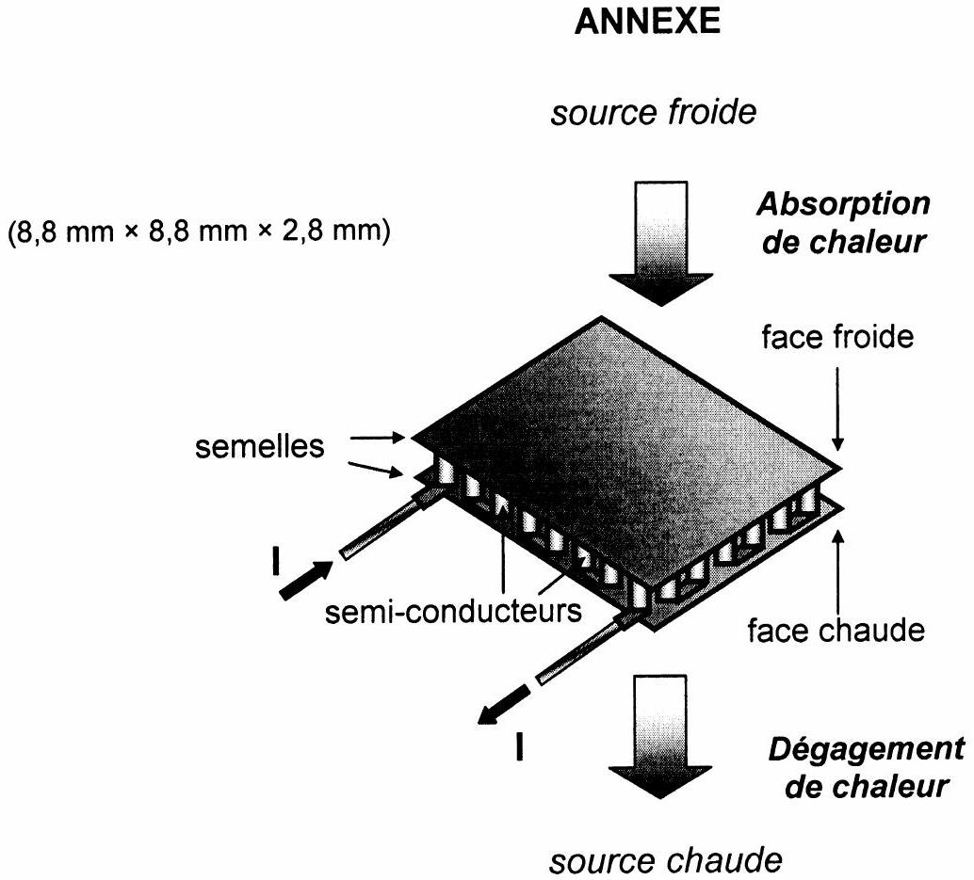
Figure 1
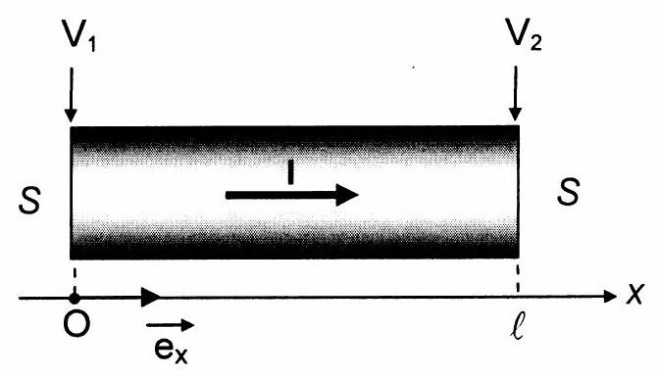
Figure 2
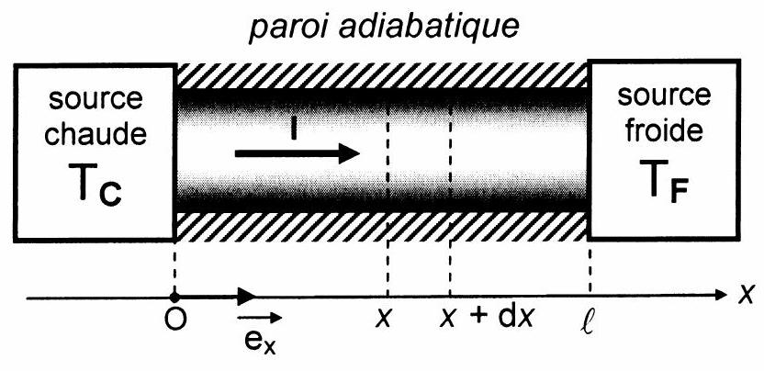
Figure 3
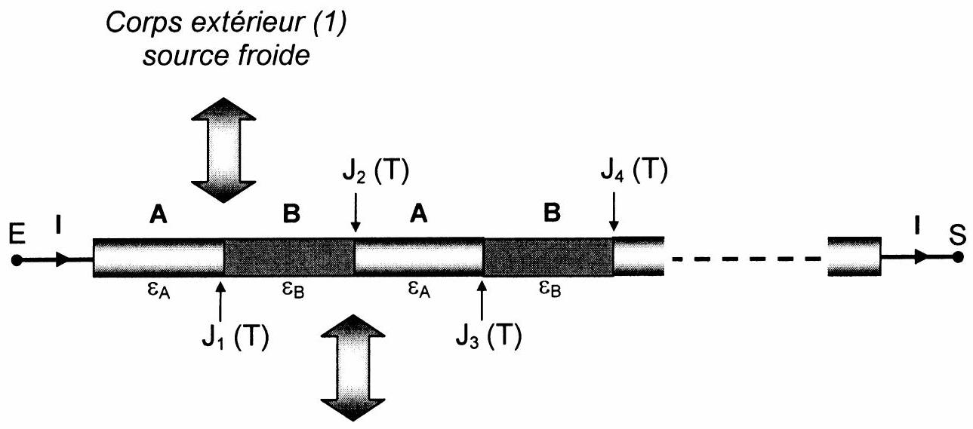
Corps extérieur (2) source chaude
Figure 4
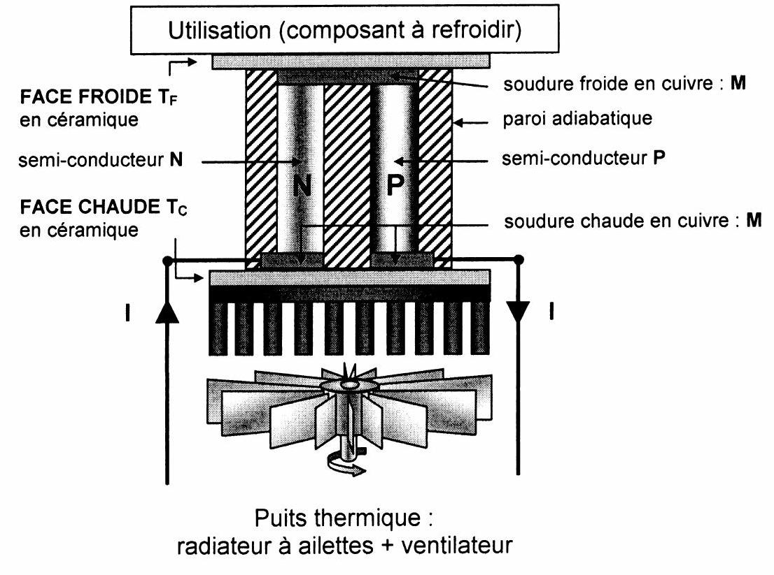
Figure 5
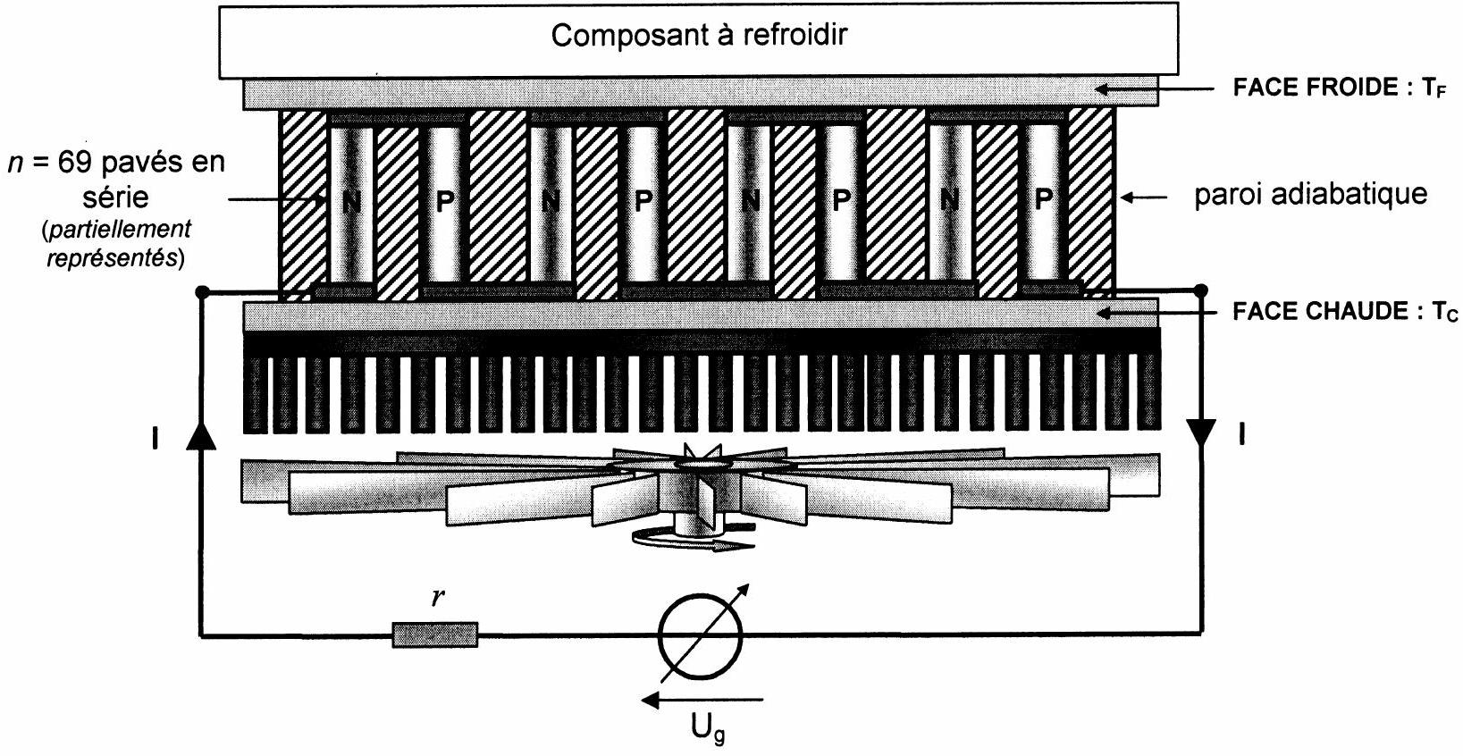
Figure 6
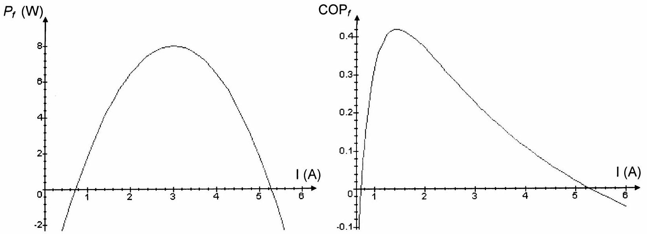
Figure 8
Figure 7
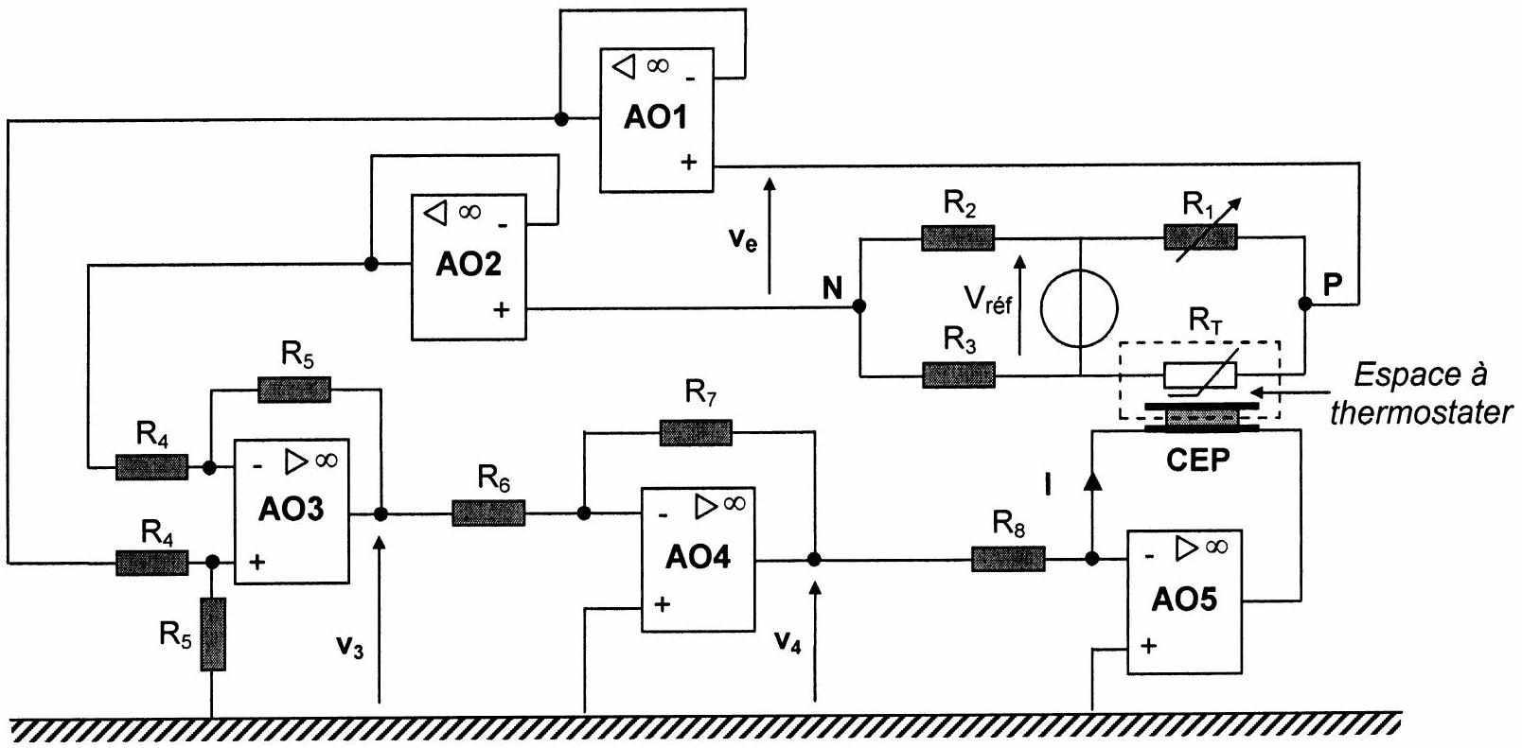
Figure 9

